产品名称：佳能复印机输稿器全新组件一套
组件规格型号：AV1
预算总金额(元)：3500
基本描述： 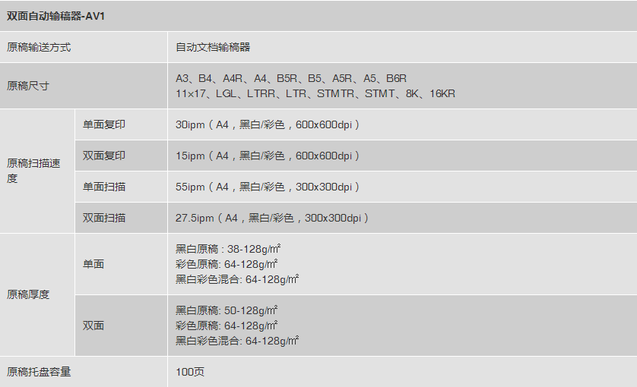
服务要求：
1：保证和原有佳能复印机完全匹配，满足使用要求。
2：由供应商承诺提供一年质保及证明文件

